ECLIPSE TOTALE DE LUNE
(Vendredi 27 Juillet 2018, dès le coucher du Soleil, de 21 h 44 à 00 h 19 le 28 en heure légale)
La prochaine éclipse totale de Lune, visible en France aura lieu le 21 janvier 2019 en seconde partie de nuit.

I – Conditions d’éclipse de Lune et généralités :
- Une éclipse de Lune se produit si l’alignement, Soleil – Terre – Lune est presque parfait.
- C’est obligatoirement au moment de la Pleine Lune. PL de ce jour à 22 h 20m.

- Ce type d’éclipse ne présente aucun danger visuel. A ne pas manquer si le ciel est clair.

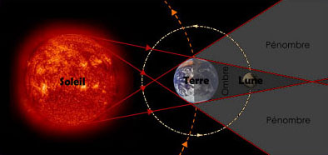 | 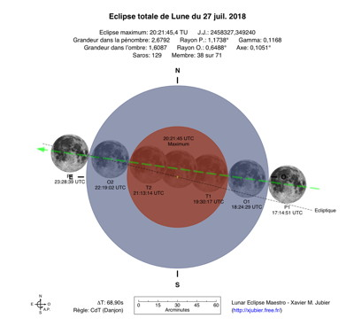 | 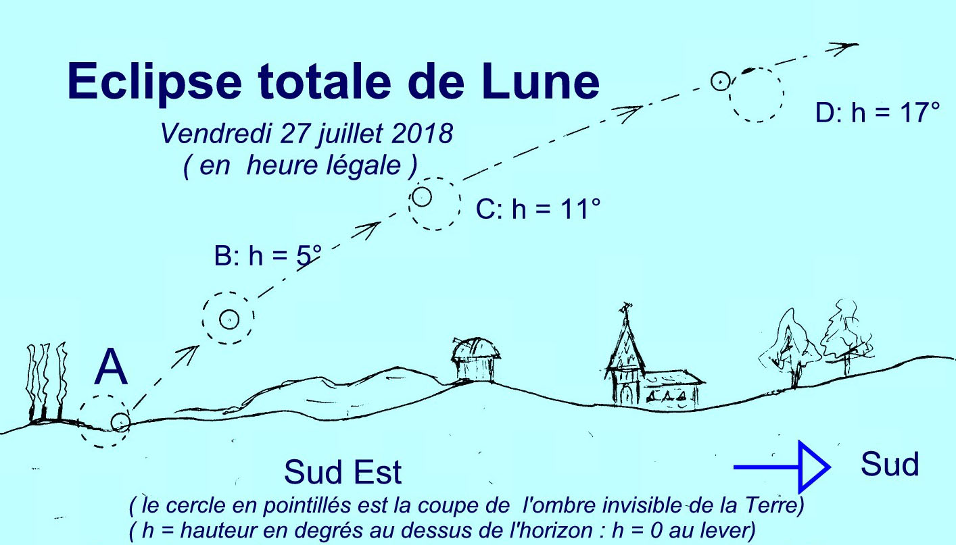

- la figure de gauche représente le schéma classique pour une éclipse totale de Lune.
- le cercle orangé du schéma central représente la coupe du cône d’ombre de la Terre au niveau de l’orbite lunaire.
- Son diamètre est proche de 9200 km alors que celui du globe lunaire est de 3476 km.
- Le cône d’ombre de la Terre se révèle à notre vision, seulement quand la Lune entre dans l’ombre.
- Chaque heure, La Lune se déplace de son propre diamètre vers l’Est, c’est dire vers la gauche de tout observateur regardant la Lune.
- L’ensemble du phénomène dure un peu plus de 5 heures. La France et dans notre région, nous ne verrons pas tout le phénomène. Nous manquerons l’entrée de la Lune dans l’ombre terrestre. Le spectacle demande un horizon Sud Est très bien dégagé.
- La couronne en gris clair, du schéma central, représente la zone de pénombre : espace d’où l’on ne verrait qu’une partie du soleil.

II – horaire en heure légale d’été : celle de nos montres et horloges. (voir schéma de droite pour les environs de Rouen)
- ( A ) lever de la Lune : il est 21 h 44 : la Lune est entièrement immergée dans l’ombre depuis 14 min.. Nous pourrons apprécier le dégradé de couleurs du disque lunaire. La région venant d’entrer dans l’ombre est plus claire que le côté gauche du disque sélène.
- ( B) maximum à 22 h 21 min 45 s. Il correspond au milieu de l’éclipse. La Lune est à seulement 5° de hauteur.
- ( C ) fin de la phase totale à 23 h 13 min 14s : La lune sort progressivement de l’ombre durant presque une heure.
- ( D ) fin de la sortie de l’ombre à 00 H 19 min 02 s. C’est la fin de la seconde phase, dite partielle. La Lune n’est qu’à 17° sur l’horizon Sud, Sud Est.
- Dans une heure elle aura repris son aspect de PL après avoir traversé la couronne de pénombre. .
III – la Lune se pare de teintes cuivrées…
- Pendant la ‘totalité’ la Lune reste légèrement visible car l’atmosphère courbe des rayons solaires dans l’ombre .
- Les rayons réfractés, dans les couches basses de l’atmosphère, sont appauvris en lumière bleue, d’où l’aspect cuivré. Par ailleurs, la teinte globale dépend également des poussières et particules présentes ou non dans l’atmosphère
- Cette éclipse se produisant juste après le passage à l’apogée, sera en principe, plutôt ‘ claire. Elle va se dérouler pendant tout le crépuscule civil et nautique.
- Le phénomène se déroule dans la constellation du Capricorne, avec la planète Mars située à 6 ° Sud.

- En résumé : Le 27 juillet 2018 nous offrira durant plus de 2 heures, au Sud Est, la Lune dans l’ombre de la Terre, durant tout le crépuscule.

- Roger Marical - Observatoire de Rouen – déc.2017

